《数据结构》上机报告
2017 年 12 月 29 日
姓名： | 王志业 | 学号： | 1553449 | 班级： | 计算机3班 | 得分：

试验题目 | 线索二叉树
实验目的 | 理解线索二叉树的概念，熟悉线索二叉树的基本操作。
问题描述 | 对于n个结点的二叉树，在二叉链存储结构中有n+1个空链域，利用这些空链域存放在某种遍历次序下该结点的前驱结点和后继结点的指针，这些指针称为线索，加上线索的二叉树称为线索二叉树。
基本要求 | 定义线索链表类型，实现线索二叉树的基本操作。
选做要求
选做要求 | 已完成选做内容（序号）
数据结构  设计 | 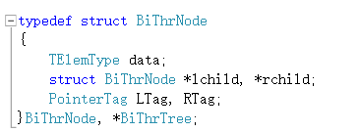  Data表示数据域  Lchild和rchild为孩子节点的指针  Ltag和rtag为左右节点指针的类型，是Link类型还是thread类型.
功能(函数)说明 | 下面为栈的操作，因为线索化和遍历的过程中用到了明栈  Status InitStack(SqStack &S, int n)  Status DestoryStack(SqStack &S)  Status StatusEmpty(SqStack S)  Status Push(SqStack &S, SElemType e)  Status Pop(SqStack &S, SElemType &e)  建立普通的二叉树  Status CreateBiThrTree(BiThrTree &T)  int Depth(BiThrTree T)  将二叉树先序线索化  Status PreThreading(BiThrTree &T)  先序二叉树的先序遍历  void preorder_Thr(BiThrTree T)  中序二叉树的线索化  void InThreading(BiThrTree &T)  中序二叉树的遍历  void inorder_Thr(BiThrTree T)
界面设计和使用说明 | 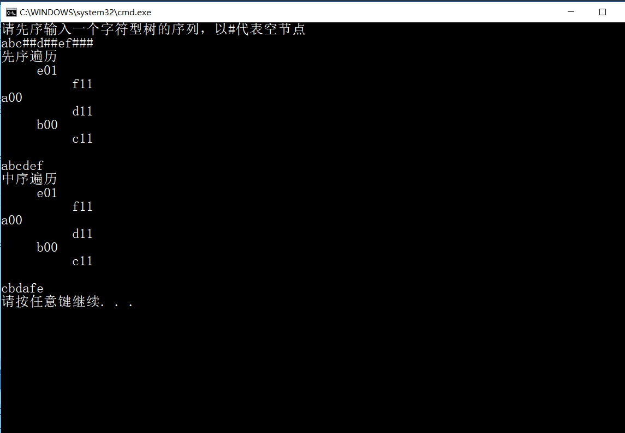
调试分析 | 在树的操作中要善于运用递归。可以极大的简化代码。  此外要搞清楚&符号的运用
心得体会 | （对整个实验过程做出总结，对重要的算法做出性能分析。）  先序线索化二叉树演示  a  b  e  NULL  c  d  中序线索二叉树演示  a  b  e  NULL  c  d  先序建立分析：  首先对于左子树存在的节点，就不会有前驱；同样，节点的右子树存在，那么不存在后继。那么就先一直找寻节的左子树，判断左右子树是否为空 ， 为空了才会考虑前驱和后继的问题。后继很好找（因为要遍历二叉树），前驱的位置，需要创建一个节点指针，每次记住上一次扫描的节点 。

